Fiche Openspace3D : Réutiliser les exemples d'Openspace3D

Présentation
Openspace3D propose des exemples et de démos que tu peux réutiliser dans tes propres réalisations. Il s'agit soit :
- de scènes complètes
- soit de fichiers .mesh qui contiennent des objets mais qui peuvent aussi contenir des animations.
Tu peux ensuite utiliser des plugITs, les lier entre-eux pour :
- activer les animations
- et créer des interactions avec la souris, le clavier, etc..

Le lance le logiciel OpenSpace3D
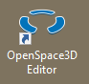
J'utilise le raccourci du bureau pour lancer le logiciel OpenSpace3D :

Je regarde le tutoriel sur l'utilisation des exemples d'Openspace3D
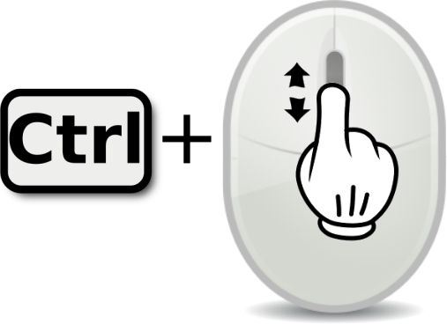 Utilise la molette de la souris et la touche CTRL pour faire un Zoom avant ou un Zoom arrière afin de bien voir le tutoriel.
openspaceimport_01.swf

Les fiches de OpenSpace3D ...
Je reviens à la liste des Fiches OpenSpace3d.

